

República Dominicana

**Organismo Dominicano de Acreditación**

**(ODAC)**

**ESTADÍSTICAS**

**ABRIL – JUNIO 2022**

**Departamento Planificación y Desarrollo**

Julio 2022

**Historial de OEC Evaluados vs Acreditados por el ODAC**

Gráfica No. 1 Organismos Evaluados por ODAC y Acreditados

**Solicitudes de Acreditación vs OEC Evaluados y Alcances Acreditados por el ODAC**

Gráfica No. 2 Tendencia de los OEC Evaluados y Acreditados por ODAC

**Organismo Evaluador de la Conformidad (OEC) Acreditados en el País**

**(abril – junio 2022)**

**0 OECs**

Gráfica No. 3 Organismos Evaluadores de Acreditación Acreditados

**Organismo Evaluador de la Conformidad (OEC) Acreditados por ODAC Vs Organismos Homólogos (abril – junio 2022)**

Gráfica No. 4 Organismos Evaluadores de la Conformidad (OEC)

**Esquemas Acreditados de los OEC en el País (abril – junio 2022)**

**3 OECs**

**1 OEC**

**1 OEC**

Gráfica No. 5 Esquemas de OEC Acreditados en el País

Gráfica No. 6 OEC Acreditados en el País

**Organismo Evaluador de la Conformidad (OEC) Acreditados por el ODAC (abril – junio 2022)**

**3 OECs**

**1 OEC**

**1 OEC**

Gráfica No. 7 OECs acreditados por el ODAC

**Ejecución Presupuestaría (abril – junio 2022)**

**44,330,469.86**

**$95,161,475**

Gráfica No. 8 Presupuesto Vigente vs Presupuesto Ejecutado junio 2022

**Ejecución Presupuestaria por Actividad Trimestre (abril – junio 2022)**

**326,725.25**

**5,863,639.80**

**38,140,104.81**

Gráfica No. 9 Ejecución Presupuestaria por Actividad

**Comportamiento Ejecución Presupuestaria (abril - junio 2022)**

**1,622,968.13**

**3,375,645.00**

**1,127,700.00**

Gráfica No.10 Comportamiento Ejecución Presupuestaria

**Indicadores del Sistema de Medición y Monitoreo de la Gestión Pública (SMMGP)**

Grafica No.11 Ranking SISMAP Poder Ejecutivo al Corte de cierre de junio 2022, posición No.22

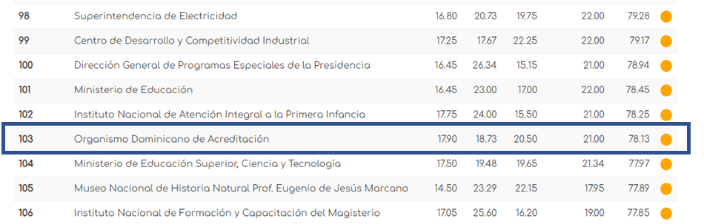

Gráfica No. 12 Ranking iTICge al corte de junio 2022, posición No. 103.

Gráfica No. 13 Avances de Sub-indicadores iTICge vs Avance País al corte de junio 2022

**98.5**

**98.5**

**98.5**

Gráfica No. 14 Calificaciones portal de transparencia al cierre de marzo.

Periodo evaluado por la DIGEIG abril-junio 2022.

Nota: Solo se han recibido los reportes de calificación hasta el mes de diciembre 2021 por parte de la Dirección General de Ética e Integridad Gubernamental (DIGEIG).

Gráfica No. 15 Uso del SISCOMPRAS

**34**

**7**

**26**

**6,126,313.13**

**675,000.00**

**4,599,196.13**

**852,117.00**

Gráfica No. 16 Procesos de compras 2022

**Elaborado por:**

**José Raúl Morel Peña**

Analista Departamento Planificación y Desarrollo